Attention 加速器 RTL IP 原型 —— 设计报告
一、项目概述
本项目实现了一个固定规模的 Attention硬件加速器 RTL IP 原型。
输入 Q:[1,4]、K:[8,4]、V:[8,4] 均为 8-bit 有符号整数，输出 O:[1,4] 的每个元素
为 round 后的 8-bit 有符号整数。交付包含：
1. 顶层可综合 RTL：rtl/attention_ip.v
2. 自检 testbench：tb/tb_attention_ip.v
3. 仿真脚本 / 测试向量：scripts/、sim/vectors.txt
4. 波形与结果：sim/attention_ip.vcd、sim/run.log
5. 本报告 + README.md + 汇报 PPT 大纲
- 公式
Attention 公式分三步。第一步，Q 和每个 K 做内积得到 score，内积衡量'相似度'，越像 score 越大。第二步，为了数值稳定，先找到最大的 score 也就是 x_max，把每个 score 减掉它，再取指数，得到 0~1 之间的权重；因为指数里是负数，结果不会溢出。第三步，按权重对 V 加权平均：分母 L 是权重和，分子 ACC 是权重乘 V 再求和，最后 round(ACC/L) 得到输出O，即各个维度与输入的相关量。整个设计里权重用 ×16 定点整数，除的时候 16 在分子分母相消，所以全程整数运算
2.1 计算流程
标准 Softmax Attention为：
score_j = Q · K_j j = 0 .. S-1
x_max = max_j(score_j)
w_j = exp(score_j - x_max) ← 数值稳定 + 结构要求
L = Σ_j w_j
ACC_d = Σ_j w_j · V_j[d] d = 0 .. d-1
O_d = round(ACC_d / L)
score 全为正负可变的 20-bit 有符号数；exp() 以查找表实现。
2.2 定点 weight，消除浮点
weight 以无符号定点数存储，小数固定 4 位：
W_j = round( exp(-m_j) * 16 ) 其中 m_j = x_max - score_j >= 0
即 w_j = W_j / 16。代入输出公式后 /16 在分子分母中相消，因此 O 可在纯整数域计算：
O_d = round( (Σ_j W_j·V_j[d]) / (Σ_j W_j) )
硬件只需维护整数 L = Σ W_j 与整数累加 ACC_d = Σ W_j·V_j[d]。
2.3 指数查找表（LUT）
m ∈ [0,31] 截断到 5-bit。表项 W(m) = floor(exp(-m)·16 + 0.5)（round-half-up），
与 Python Golden Model 的 make_lut() 完全一致：
LUT: m=0→16, m=1→6, m=2→2, m=3→1, m≥4→0
• m=0 对应 exp(0)=1 → 16，保证 L ≥ 16 > 0（除数非零，答案恒有效）。
• m≥4 时 4 位小数精度下 exp(±) < 0.03125 → 0，硬件只需保留 0..3 四个非零项。
2.4 位宽规划
信号 | 位宽 | 范围 / 说明
Q/K/V | 8 | 有符号，[-128,127]
score | 20（8+8+2+余2） | 4×（8×8 乘积之和），max
x_max | 20 | 有符号
W(weight) | 8（16即5位无符号 5+余3） | 无符号，≤ 16
L | 16（5+3+余8） | Σ W ≤ 8×16 = 128
ACC | 28（8+5+3+余12） | Σ W·V，max Σ
O | 8 | 有符号，钳位到 [-128,127]

三、硬件架构
3.1 顶层模块与接口
attention_ip(
clk, rst_n, start,
q_in, k_in, v_in, q_valid, kv_valid,
data_ready, out_data, out_valid, done)
• start：ST_IDLE 时拉高 1 拍启动一次任务。
• q_valid：每拍喂 1 个 q_in，共 4 拍装载 Q。
• kv_valid：每拍同时喂 1 个 k_in 与 v_in，共 32 拍装载 K/V（8 token × 4 维）。
• data_ready：ST_IDLE / ST_LOADQ / ST_LOADKV 期间为高，允许送数据。
• out_data/out_valid：ST_OUT 逐元素吐出 4 个结果。
• done：第 4 个 out_valid 同拍拉高 1 拍，表示任务结束。
输入握手：start 启动；q_valid / kv_valid 送数据；data_ready 表示可接收
3.2 存储需求
数组 | 尺寸 | 用途
q_buf[4] | 8-bit | Q 寄存器
k_buf[8][4] | 8-bit | K 缓冲
v_buf[8][4] | 8-bit | V 缓冲
score[8] | 20-bit | 有符号点积
weight[8] | 8-bit | 无符号 weight
acc[4] | 28-bit | 有符号 ACC
o_buf[4] | 8-bit | 输出缓存

3.3 点积 dot_tok
组合逻辑一次完成一个 token 的 4 维点积：
dot_tok = q[0]*k[t][0] + q[1]*k[t][1] + q[2]*k[t][2] + q[3]*k[t][3];
乘法用 $signed() 就地解释（兼容 iverilog 对 signed 数组支持弱的问题），结果截到 20-bit。
3.4 指数选择与 acc 符号
• 求 x_max - score[t] 得 m_addr，负数或过 31 均饱和到 31，避免 LUT 越界。
• ST_ACC 中 acc[d] <= $signed(acc[d]) + $signed(weight[t])*$signed(v[t][d])。 因为目标仿真器对无符号数组不支持显式 signed 声明，必须在**运算处**用 `$signed()` 强制， 否则负的 `weight*V` 乘积会被当成无符号大数，导致结果被钳到 +127。
3.5 逻辑模块划分
内部按职责划分为四块逻辑模块：
逻辑模块 | 职责
装载模块 | 收 Q/K/V 存入缓冲
计算模块 | 点积、找最大值、查表、累加
归一化模块 | 反复减除法 round(ACC/L)
输出模块 | 逐元素吐结果并拉 done

3.6 整体数据流
数据单向流动、无反馈回路：
Q/K/V 输入 → 装载缓冲(q_buf/k_buf/v_buf) → 点积(score) → 找最大值(x_max)
→ 查表(weight) → 累加(L/ACC) → 除法归一化(o_buf) → 输出(out_data/done)
每个阶段由对应状态机状态驱动，一拍推进一个 token/维度，直到整组结果输出完毕。
3.7 若S从8变成256
计算量变大32倍
Buffer（存储 score weight K V）都变大32倍
外部带宽需求增加32倍
四、状态机设计
9 个状态，state[3:0]：
┌─ ST_IDLE ←──────────────────────────────── ST_OUT(done) ─┐
│ │ start=1 │
▼ ▼ (循环下一个任务)
ST_LOADQ ──4拍──▶ ST_LOADKV ──32拍──▶ ST_SCORE ──8拍──▶ ST_MAX
▲ │8拍
│ ▼
ST_ACC ◀──8拍── ST_EXP ──▶ ST_NORM(变长) ──▶ ST_OUT(4拍)
状态 | 周期 | 动作
ST_IDLE | 1 | 空闲；start 触发
ST_LOADQ | 4 | 装Q
ST_LOADKV | 32 | 装K V
ST_SCORE | 8 | 算score
ST_MAX | 8 | 比较器，求max
ST_EXP | 8 | 查表 算weight
ST_ACC | 8 | 除法器
ST_NORM | 变长 | 除法归一化（4 维串行）
ST_OUT | 4 | 逐元素输出；末拍 done<=1

4.1 归一化除法（ST_NORM）
对 4 个维度串行执行 round(ACC[d]/L)：
1. 初始化本维：den_l=L、qsign=acc 符号、rem_r = |ACC| + L/2。
2. 反复减 den_l（每次商 +1），直至 rem_r < den_l。
3. 写 o_buf[d]（带符号并钳位 [-128,127]），进入下一维。
|ACC| + L/2 的预加项实现 round-half-up（四舍五入）；L≥16 保证循环一定终止，
商最大约为 (|ACC|+L/2)/L ≤ 127，故商界 ≤128，钳位生效。该状态周期随玩次数变化
（最坏时商可达 128 次迭代），为本设计唯一的变长路径。
五、结果与验证方案（Golden Model 对比）
5.1 参考模型
scripts/golden_model.py 用纯 Python 复刻上述定点约定：attention(q,k,v) 返回
O(8-bit 有符号钳位)，并用同一套 LUT 生成 W(m)。
5.2 测试向量
共 44 组（sim/vectors.txt，每行 q(4) k(32) v(32) o(4)）：
类型 | 数量 | 目的
1. 全零输入 | 1 | 边界：所有 score=0 → x_max=0 → W 全 16 → O=0
2. 单突出 token | 1 | 检验 Softmax 只保留匹配项（其他 V 归零）
3. 全同 K/V | 1 | 检验归一化后回落到该 V 本身
4. 负大动态范围 | 1 | 检验符号与钳位
5. 随机 | 40 | 全分布随机覆盖

5.3 自检流程
testbench 读取向量 → 喂入 RTL → 收集 4 个输出 → 与期望逐项比对 → 统计 PASS/FAIL。
5.4 实测结果
PASS（截图在下面）
176 / 176 项全部通过。
5.5结果截图
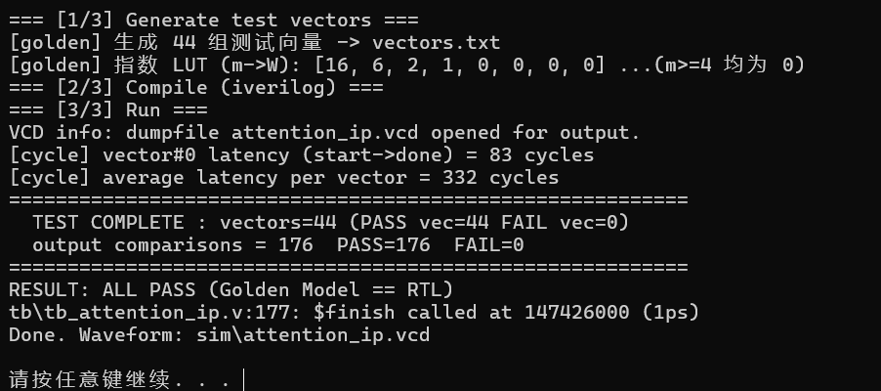
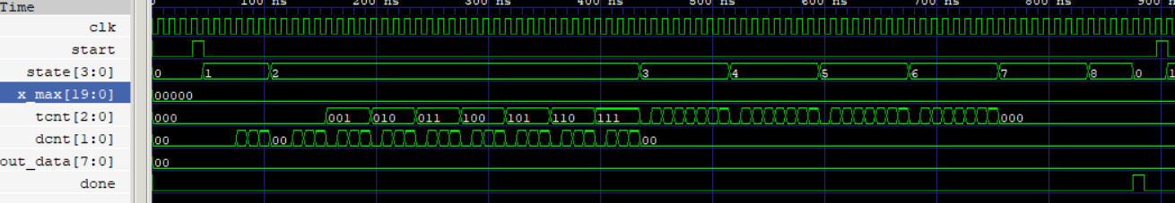
六、周期与时序分析
（仿真平台，时钟 10ns，iverilog）
周期构成（以固定部分为主）：
阶段 | 周期
装载 Q + K/V | 4 + 32
ST_SCORE + ST_MAX + ST_EXP + ST_ACC | 8+8+8+8 = 32
ST_OUT | 4
ST_NORM（变长，平均约 156） | 随数值变化
时序：九个状态机完成一个跳转下一个
七、问题与解决
▪ exp 计算复杂，要算准确要用泰勒展开：不硬算，结果同时×16，使用查表，表格不需太大，最后的O是个比例，最终16会被消，结果不会改变
▪ 除法没有器件 没有现成除法器：反复减法，且用 |ACC| + L/2 预加实现四舍五入

八、设计要点
1. 纯整数定点、零浮点：weight用整数表示，无浮点数运算
2. 指数 LUT 只存 4 个非零项：表简小，计算快
3. 除法采用 `|ACC|+L/2` 预舍入：实现 round四舍五入，逻辑简单且正确。
4. Golden Model 对照验证：定向 + 大规模随机的 176 项输出全 PASS，可信度高。
九、结论与改进方向
本项目按考核规格完成了 Attention 加速器 RTL IP 原型：固定 S=8, d=4，
实现 Q·K → x_max → exp(score-x_max) → L/ACC → round(ACC/L) 全流程，
结构清晰、纯整数定点、可综合；配合自检 testbench 与 Golden Model 完成了
4 定向 + 40 随机共 176 项输出的逐项比对，全部通过。
设计已通过 iverilog 编译仿真，波形 sim/attention_ip.vcd 可查。
改进方向：
1. 并行 LUT：8 个 token 的指数查表改为并行，把 ST_EXP 由 8 拍压到 1 拍（理想情况）
2. 固定周期除法：用试商法替换反复减法，数据太大反复减法太耗时
3. 参数化扩展：S、d 改为可配置参数，从固定 8×4 扩展为通用 Attention IP

